Ime i prezime:
Razred:
Datum

ISTRAŽUJEMO SASTAV I SVOJSTVA TLA
Ponavljanje gradiva
Motivacijski sadržaj
Kako se naziva životna zajednica s velikom vlagom u zraku i s mineralima bogatim tlom? Riješi rebus.
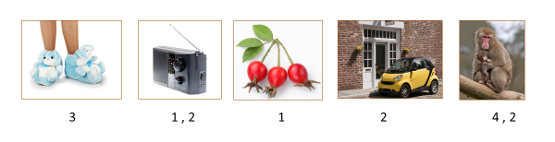
RJEŠENJE: _____ _____ _____ _____ _____ _____ _____

Izvor sadržaja – provedene analize
ANALIZA REZULTATA ISTRAŽIVANJA SVOJSTAVA TLA
U završnu tablicu unesi vlastite rezultate Ispitivanja tla (upisuješ pored uzorka za koji imaš podatke).
Ispitivano svojstvo | Uzorak tla 1 | Uzorak tla 2
Temperatura tla na 5 cm | °C | °C
Temperatura tla na 10 cm | °C | °C
Vlažnost tla (RB)
Rahlost tla
Boja tla
Kiselost tla –pH-vrijednost
Vrsta tla obzirom na veličinu čestica
Propusnost tla
Predstavnici živog svijeta

Ako u nekom uzorku uopće nije bilo živih bića, što bi tome mogao biti uzrok?
______________________________________________________________________________________________________________________________________
Izvor sadržaja – udžbenik
S pomoću teksta u udžbeniku Istražujemo sastav i svojstva tla na 64., 65., 66., 67., 68. i 69. stranici. Napravi umnu mapu. U mapu uvrsti i podatke koje si prikupio/prikupila svojim istraživanjima.
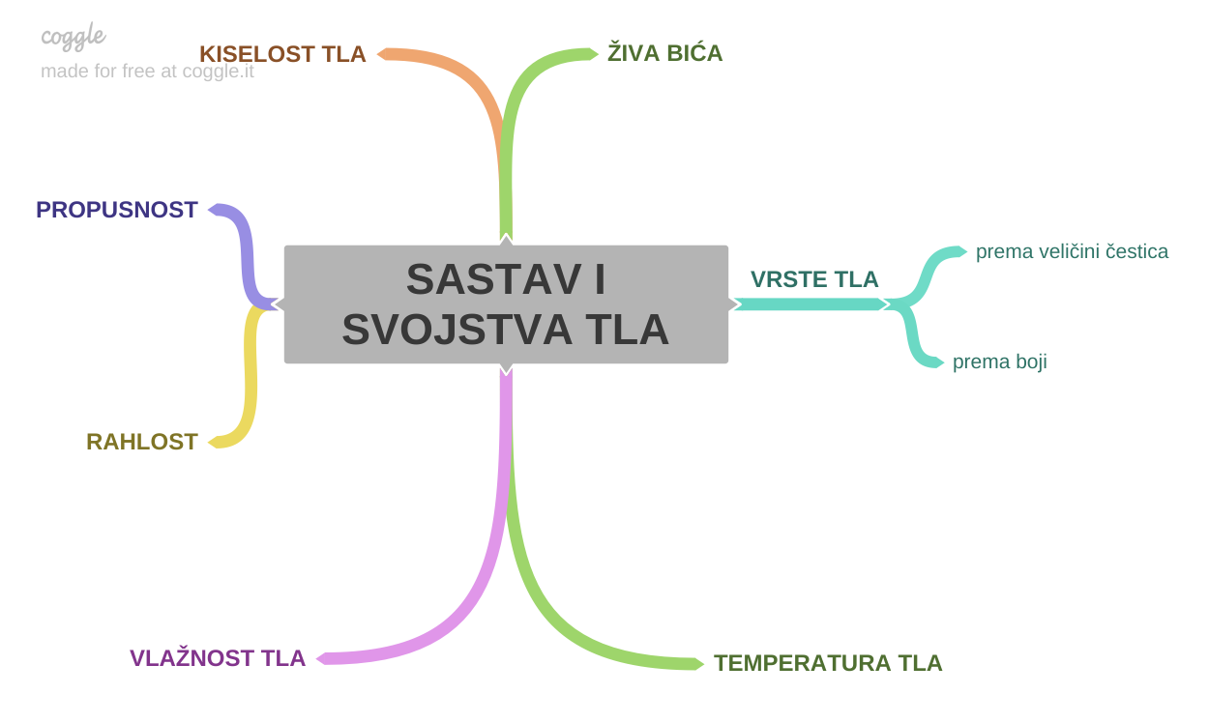
Zaokruži samo točne tvrdnje:
  - Rezultat razgradnje ostataka živih bića u tlu su mineralne tvari i humus.
  - Humus je svijetla naslaga ispod površine tla.
  - Humus možemo shvatiti kao finu mrežicu u kojoj se zadržavaju voda i mineralne tvari koje tako postaju dostupnije biljkama.
  - Velike zasluge za stvaranje humusa imaju gujavice.
  - Tlo siromašno mineralnim tvarima pogodno je za rast i razvoj biljaka.
  - Biljke preko korijena upijaju mineralne tvari otopljene u vodi.
  - Mineralne tvari postaju dio biljnog tijela.
  - Kad biljka uvene mineralne se tvari vraćaju u tlo posredstvom razlagača
  - Kad se biljke odnose s polja, mineralne tvari iz njihova tijela ostaju u tlu.
  - Sadnja djeteline i drugih mahunarki osiromašuje tlo.
  - Umjetna su gnojiva puno korisnija jer ne smrde.
Izvor sadržaja- radna bilježnica
Riješi u radnoj bilježnici preostale zadatke vezane za nastavnu podtemu Istražujemo sastav i svojstva tla.
- 3. i 4. zadatak na 57. stranici.
- 6. zadatak na 58. stranici.

Izvor sadržaja- dodatni digitalni sadržaji
Riješi kviz u Provjeri znanje i saznaj što si naučio/naučila o navedenoj temi.

IZLAZNA KARTICA
Napiši ključne pojmove teme Istražujemo sastav i svojstva tla.
______________________________________________________________________________________________________________________________________________________________________________________________________

